INDICAÇÃO Nº 2246/2021

Súmula - Indico ao Poder Executivo Municipal, na pessoa do Excelentíssimo Senhor Igor Soares Ebert, Prefeito Municipal, que oficie à Secretaria ou Departamento responsável, da necessidade de construção de um novo Pronto Socorro no bairro Vila Dr. Cardoso, nesta municipalidade.

INDICO à Mesa, na forma regimental vigente, que seja oficiado ao Excelentíssimo Senhor, Igor Soares Ebert, Prefeito Municipal, que oficie a Secretaria ou Departamento Responsável, da necessidade de construção de um novo Pronto Socorro no bairro Vila Dr. Cardoso, nesta municipalidade.
Justificativa
Senhor Presidente; -
Senhores Vereadores; -
Senhoras Vereadoras; -
É de conhecimento comum que há uma demanda muito grande de atendimentos no Pronto Socorro do bairro Vila Dr. Cardoso, haja vista que a demanda neste posto vem crescendo vertiginosamente. O atual Pronto Socorro da região está defasado e obsoleto, com o espaço físico e infraestrutura que não atende à demanda, com demora persistente no atendimento, o que vem causando transtornos aos pacientes e aos profissionais do Posto. A construção de um novo Pronto Socorro irá beneficiar muitas famílias que residem nos bairros vizinhos e na Vila Dr. Cardoso, com a ressalva ainda que nesses bairros se concentra uma grande quantidade de pessoas em situação de vulnerabilidade social, e que não podem ficar sem o devido atendimento.
Por esse motivo é que faço essa indicação, que contando com o apoio dos nobres pares e atendimento por parte do órgão responsável, antecipo meus agradecimentos.

Sala das Sessões Bemvindo Moreira Nery, 18 de novembro de 2021.
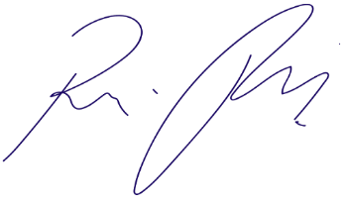
Vereador Rafael Alan de Moraes Romeiro
Professor Rafael
Presidente
PODEMOS

